**[](https://jp.smartsheet.com/try-it?trp=78197)Microsoft Word 形式の意思決定フローチャート テンプレート**

**このテンプレートを使用するタイミング:**

チームが重要な決定を下す必要がある場合、このテンプレートを使用します。関係者を情報に基づいた意思決定に導くことができるため、戦略的プランニング セッション、リスク管理ミーティングや、各選択肢の結果を評価する必要があるあらゆる状況において特に役立ちます。

**テンプレートの注目の機能:**

このテンプレートには意思決定ポイントと分岐点が含まれているため、さまざまなシナリオを検討することができます。このテンプレートのレイアウトは、可能性のある各選択肢の影響を可視化して分析するのに役立ちます。

意思決定 B2:   
ユーザー満足度を向上させられ  
るか？

意思決定 A1:   
必要な   
リソースはあるか？

意思決定 B1:   
技術的に実行可能か？

意思決定 C1:   
コア機能か、機能強化か？

ROI に基づき再検討

詳細な調査を実施

機能範囲と依存関係を再評価

リソース獲得を計画

代替案について顧客フィードバックを求める

今後のスプリントをスケジュール

開発の優先順位付け

次のリリース サイクルで実装

統合テストを進める

開発フェーズを開始

プロトタイプで検証

ファストトラック開発

**はい**

**はい**

**はい**

意思決定 A2:   
競争上の優位性を実現するか？

テンプレート記入例

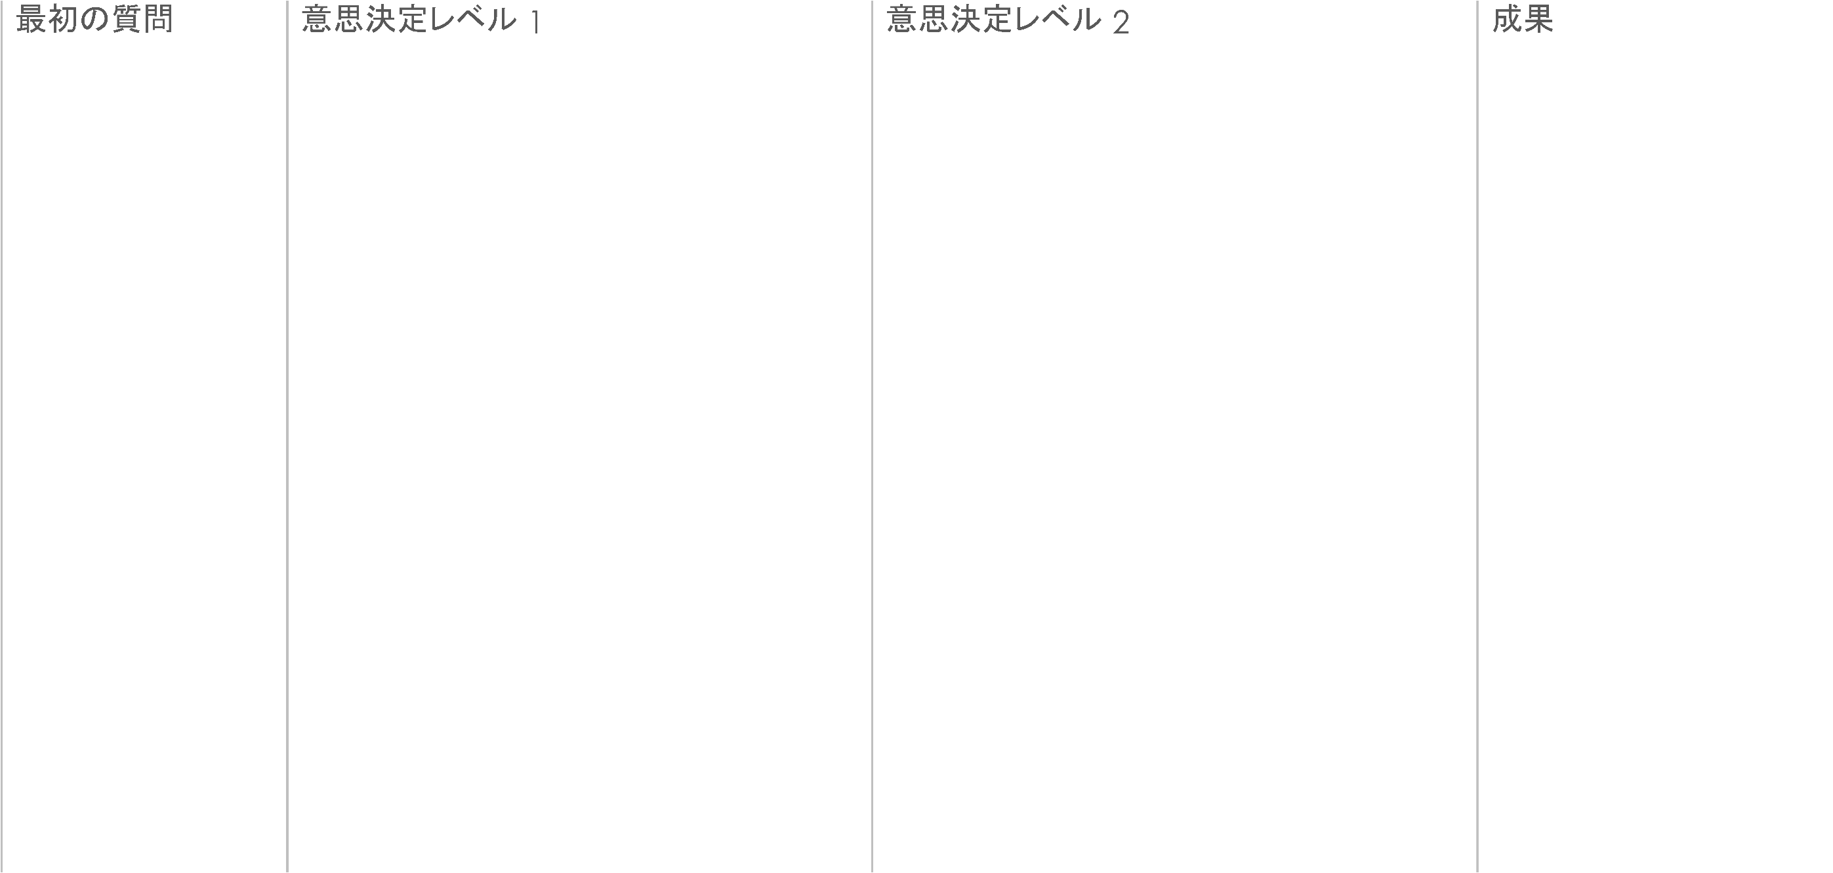

**いいえ**

**いいえ**

**いいえ**

**いいえ**

**はい**

**いいえ**

**はい**

**いいえ**

**はい**

**いいえ**

**はい**

**いいえ**

**はい**

**いいえ**

**はい**

次回のロードマップ ミーティングで再評価

インプット

意思決定 C:   
予算内で構築できるか？

意思決定 B:   
顧客はこの機能を要求しているか？

意思決定 A:   
機能は製品ロードマップに沿っているか？

意思決定 C2:   
既存の機能と問題なく統合でき  
るか？

代替解決策を探す

開発を進めない

意思決定 C

意思決定 B

意思決定 A

意思決定 B2

意思決定 C2

説明

説明

説明

意思決定 A1

意思決定 B1

意思決定 C1

説明

説明

説明

説明

説明

説明

説明

説明

説明

説明

説明

説明

**はい**

**はい**

**はい**

意思決定 A2



**いいえ**

**はい**

**いいえ**

**はい**

**いいえ**

**はい**

**いいえ**

**はい**

**いいえ**

**はい**

**いいえ**

**はい**

**いいえ**

**いいえ**

**いいえ**

コメントおよびメモ:

その他の情報...

凡例

インプット/アウトプット

意思決定ポイント

プロセス ステップ

インプット/アウトプット

|  |
| --- |
| **免責条項**  Smartsheet がこの Web サイトに掲載している記事、テンプレート、または情報などは、あくまで参考としてご利用ください。Smartsheet は、情報の最新性および正確性の確保に努めますが、本 Web サイトまたは本 Web サイトに含まれる情報、記事、テンプレート、あるいは関連グラフィックに関する完全性、正確性、信頼性、適合性、または利用可能性について、明示または黙示のいかなる表明または保証も行いません。かかる情報に依拠して生じたいかなる結果についても Smartsheet は一切責任を負いませんので、各自の責任と判断のもとにご利用ください。 |